РАЙОННА ОРГАНІЗАЦІЯ НАРОДНОЇ ПАРТІЇ
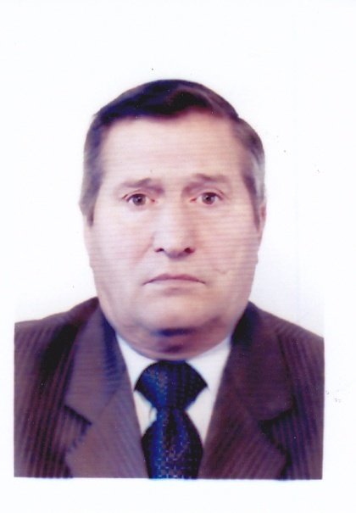
Звіт депутата Тальнівської районної ради за 2016 рік
Терещук Іван Кіндратович
Директор СТОВ «Онопріївське»
Голова депутатської фракції Народної Партії в районній раді
Член президії районної ради
Член постійної комісії з питань агропромислового розвитку та природніх ресурсів

НАПРІЯМКИ ДІЯЛЬНОСТІ:
- Сесійна діяльність, участь у роботі сесій та засідань постійної комісії районної ради.

У звітному році брав участь у роботі 10 сесій та 8 засіданнях постійної комісії з питань агропромислового розвитку та природніх ресурсів членом якої я є.
Мною проведено 10 засідань депутатських фракцій, на яких розглядалися питання підготовки та участі в роботі сесій, ознайомлювалися з питаннями порядку денного сесій, визначалися з позицією фракції щодо розгляду тих чи інших питань. На засіданнях фракцій розглядалися питання відвідування депутатами фракції Народної Партії сесій, засідань постійних комісій.
Я виступав на сесіях , вносив пропозиції з різних питань. Підтримував рішення Тальнівської ради:
- Про порядок забезпечення пільгових категорій населення Тальнівського району пільгами на проїзд в межах району;
- Про програму соціально-економічного та культурного розвитку району на 2016 рік;
- Про програму реформування житлово-комунального Тальнівського району на 2016-2020 роки;
- Про внесення змін до рішення районної ради від 22.12.2015 №2-4\VІІ «Про районний бюджет на 2016 рік» зі змінами;
- Про програму розвитку інфраструктури і фінансування робіт, пов’язаних з будівництвом, реконструкцією, ремонтом та утриманням автомобільних доріг загального користування місцевого значення у Тальнівському районі на 2016 рік;
- Про комплексну програму забезпечення техногенної та пожежної безпеки на території району, вжиття заходів щодо ліквідації наслідків можливих надзвичайних ситуацій та подій на 2016-2020 роки;
- Про звернення до Верховної Ради України, Кабінету Міністрів України щодо необґрунтованого підвищення тарифів н житлово-комунальні послуги;
- Про виконання районного бюджету за перше півріччя 2016 р;
- Про хід виконання Програми стабілізації та розвитку галузі тваринництва в Тальнівському районі на 2011-2020 роки;
- Про внесення змін до районної програми «Турбота» на 2015-2020 роки;
- Щодо підтримки звернення депутатів обласної ради до Голови Верховної Ради України Парубія А.В. та Премєр-міністра України Гройсмана В.Б. щодо реформування сільськогосподарського землекористування у частині передачі у комунальному власність земель державної власності поза населеними пунктами;
- Про районну Програму забезпечення учасників АТО та членів їх сімей житлом у 2016-2020 роках;
- Про хід виконання Програми розвитку молочного скотарства особистих селянських господарств Тальнівського району на 2011-202 роки;
- Про хід виконання Програми захисту прав споживачів у Тальнівському районі на 2012-2020 роки;
- Про хід виконання районної Програми поліпшення стану безпеки праці та виробничого середовища на 2013-2016 роки;
- Про внесення змін до районної Програми забезпечення виконання вироків суду відносно осіб засуджених до покарань не пов’язаних з позбавленням волі, відповідно до вимог до Кримінального та Кримінально- виконавчого кодексів України на 2016-2020 роки;
- Про внесення змін до рішення районної ради від 18.05.2007 №10-7 «Про організацію щорічного районного конкурсу на кращу територіальну громаду»;
- Про внесення змін до рішення районної ради від 05.05.2015 № 38-1/VI «Про відзнаку районної ради «Почесний громадянин Тальнівщини»;
- Про районний бюджет на 2017 рік;
- Про Програму соціально-економічного та культурного розвитку Тальнівського району на 2017 рік;
- Про штатний розпис , кошторис витрат виконавчого апарату районної ради та оплату праці голови районної ради в 2017 році;
- Про внесення змін до програми профілактики злочинності в Тальнівському районі на 2016-2020 роки;
- Про внесення змін районної комплексної програми розвитку системи медичної допомоги хворим нефрологічного профілю на 2013-2016 роки;
- Про план діяльності підготовки проектів регуляторних актів Тальнівської районної ради на 2017 рік;
- Про затвердження списку присяжних;
- Про внесення змін до рішення районної ради від 28.03.2014 №29-1/VI «Про районну програму проведення часткової мобілізації на території Тальнівського району на період до 2016 року» із змінами;
- Про внесення змін до Програми зайнятості населення Тальнівськго району на 2013-2017 роки;
- Про Програму регулювання чисельності безпритульних травм гуманними методами у Тальнівському районі на 2016-2020 роки;
- Щодо затвердження технічної документації з нормативно-грошової оцінки земельних ділянок та інші.

- Здійснення прийому громадян.

Моя Громадська приймальна – депутата Тальнівської районної ради працює за адресою с.Онопріїка , Тальнівського району, що четверга з 9.00 до 11.00 години в приміщенні контори СТОВ «Онопріївське» .
У 2016 році до приймальної звернулось 119 громадян сіл Онопріївка та Павлівка 2. Керівники районних організацій Червоного Хреста, Тальнівської дитячої спортивної та музичної шкіл, районна організація «Чорнобильці», Онопріївської школи.
Мною як депутатом районної ради, керівником підприємства надано матеріальної допомоги на 300 тисяч гривень.
Зокрема: понад 100 тисяч гривень виділилось допомоги Онопріїській загальноосвітній школі для безкоштовного харчування дітей пайовиків,заробітну плату вчителям, ремонту спортивного залу , Тальнівській музичній школі 3700 грн., ремонту вуличного освітлення с.Павліка 2 – 7000 грн. . Учасникам АТО було виділено 6000 грн., до дня людей похилого віку - 7000 грн., інвалідам проекту «Не байдужі серця» - 10000грн., до Дня Перемоги виділялось 3000 грн., на підтримку громадської організації «Захист дітей інвалідів « - 3500 грн..
Організовував щорічні змагання на кубок «Терещука» по волейболу.
Сприяв у виділенні земельних ділянок чотиром учасникам АТО. В даний час подано ще матеріали до обласного геокадастрового відділу для 4-х атовців.
- Зустріч з виборцями.
Приймаю участь у роботі сесій Онопріївської сільської ради. Брав участь в обговоренні питань щодо благоустрою села, земельних питань, встановлення місцевих податків та зборів на 2017 рік, про сільський бюджет. Брав участь в обговоренні з громадським активом села питання щодо обєднання територіальних громад, впровадження реформ децентралізації , програми енергозбереження , стану доріг, належного утримання сільських закладів освіти, культури , медицини, заключення договорів оренди землі і інше.
- Організація роботи помічників депутатів.
Помічників не маю.
- Участь депутата в різних заходах, святах.
Беру участь в усіх важливих заходах села та району.

14.03.2017 І.К.Терещук

